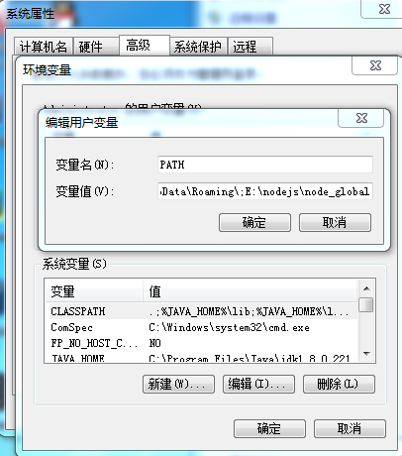

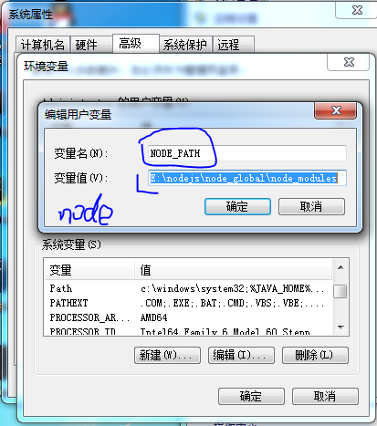

在安装vue之前，先确保node和npm安装OK，

如果安装OK，那么接下来安装vue

1.npm install vue --安装vue

2.npm install --global vue-cli

因为npm是国外的，使用起来表快捷

(如果环境变量等等没有问题的话，会在下面的操作正确运行cnpm)

3.cnpm install cnpm -g

4.cnpm install vue

5.cnpm install –global vue-cli

Vue搭建项目

1. vue init webpack 项目名称

网页输入地址：

http://localhost:8080/#/